בס"ד
עקרונות שפות תוכנה – תרגול
Principles of Programming Languages

אתר הקורס:
- http://www1.idc.ac.il/tecs/plan.html באתר ניתן למצוא הסברים ודרישות עבור כל 5 הפרוייקטים שיוגשו במהלך התרגול.

ספר הקורס:
- The Elements of Computing Systems: Building a Modern Computer from First Principles, By Noam Nisan and Shimon Schocken
- הספר ניתן להשאלה בספריה, ובנוסף קיימות סריקות שלו באתר הקורס.
- הפרקים בספר שנלמד מהם: פרק 4 ופרקים 7-11 ועליהם יבוססו התרגילים.

התרגילים (בניית קומפיילר):
במהלך התרגול, כל זוג בעזרת השפה הייחודית שקיבל, יבנה קומפיילר לשפה עילית בשם Jack.
הקומפיילר יקבל קבצי טקסט *.jack)) המכילים קוד בשפה העילית Jack.
לאחר מכן, הקומפיילר יתרגם כל קובץ jack לקובץ בשפת הביניים VM (*.vm).
לבסוף, הקומפיילר יתרגם את כל קבצי הVM לקובץ בשפת אסמבלר ASM.
את הקומפיילר נבנה בעזרת 5 תרגילים.

One or more file(s)
(*.vm)

Written in VM language
Only One file
(*.asm)

Written in Hack assembly language
One or more file(s)
(*.jack)

Written in JACK language
תרגיל 3 (פרק 9 בספר) – תרגיל קצר להכרת שפת JACK

תרגיל 4 (פרק 10 בספר)
תרגיל 5 (פרק 11 בספר)
תרגיל 1 (פרק 4 ופרק 7 בספר)
תרגיל 2 (פרק 11 בספר)

תרגיל 1 (פרוייקט 07)
לצורך תרגיל 1 נצטרך להכיר 2 שפות וסביבות עבודה חדשות:
שפת VM ושפת אסמבלר למכונת HACK

מצגות PDF המפרטות את חומר הרקע לתרגיל ניתן לראות באתר הקורס:
שפת אסמבלר, פרק 4: http://www1.idc.ac.il/tecs/lectures/lecture%20about%20chapter%2004.pdf
שפת VM, פרק 7: http://www1.idc.ac.il/tecs/lectures/lecture%20about%20chapter%2007.pdf

הצעה לעיצוב התוכנה של תרגיל 1 ניתן למצוא בסעיף 7.3.2 בפרק 7.

הגדרה מדוייקת של דרישות תרגיל זה, כולל כל הקבצים שיש להוריד לצורך התרגיל, ניתן למצוא באתר הקורס: http://www1.idc.ac.il/tecs/projects/07/index.htm

האמולטורים, סביבות העבודה להרצת התרגילים:
- VMEmulator, אמולטור המדמה את סביבת ה VM:
מדריך ללימוד ה VMEmulator http://www1.idc.ac.il/tecs/tutorials/vm-emulator.pdf
- CPUEmulator, אמולטור המדמה את סביבת ה ASM HACK:
מדריך ללימוד ה CPUEmulator http://www1.idc.ac.il/tecs/tutorials/cpu-emulator.pdf

הורדת התוכנה של התרגילים:
http://www1.idc.ac.il/tecs/software.html
In order to use the software tools, your computer must be equipped with a Java Run-time Environment, version 1.3.1 or later. The JRE, also called J2RE, can be downloaded freely from many sites including. For best performance, download the latest available version.

אחרי ההורדה של התוכנה ניתן להריץ את האמולטורים בלחיצה על הקבצים הבאים:
- VMEmulator.bat
- CPUEmulator.bat

האמולטורים עושים שימוש בטיפוסי קבצים הבאים:
- *.tst – scripts to run using CPUEmulator
- *VME.tst – scripts to run using VMEmulator
- *.cmp – comparison files, used by the VMEmulator and CPUEmulator
- *.out – output file of the VMEmulator and CPUEmulator
The VM language and the Virtual Machine (פרק 7 בספר)

שפת VM היא שפה המבוססת על מחסנית. כל הפעולות נעשות על המחסנית בלבד.
נדגים פעולות על המחסנית:

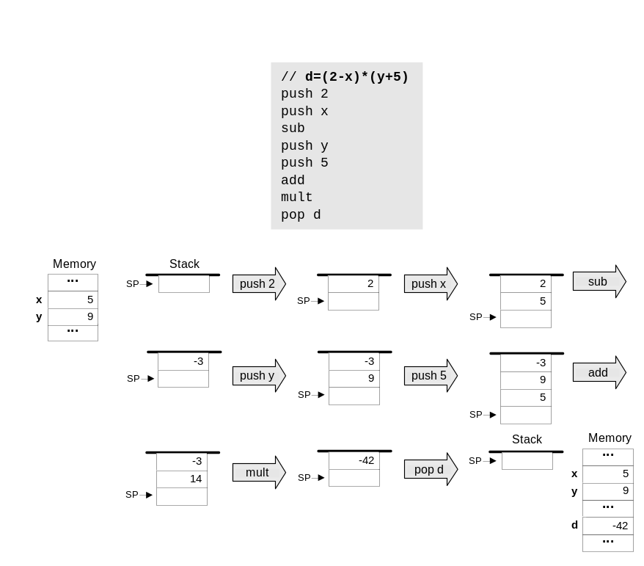

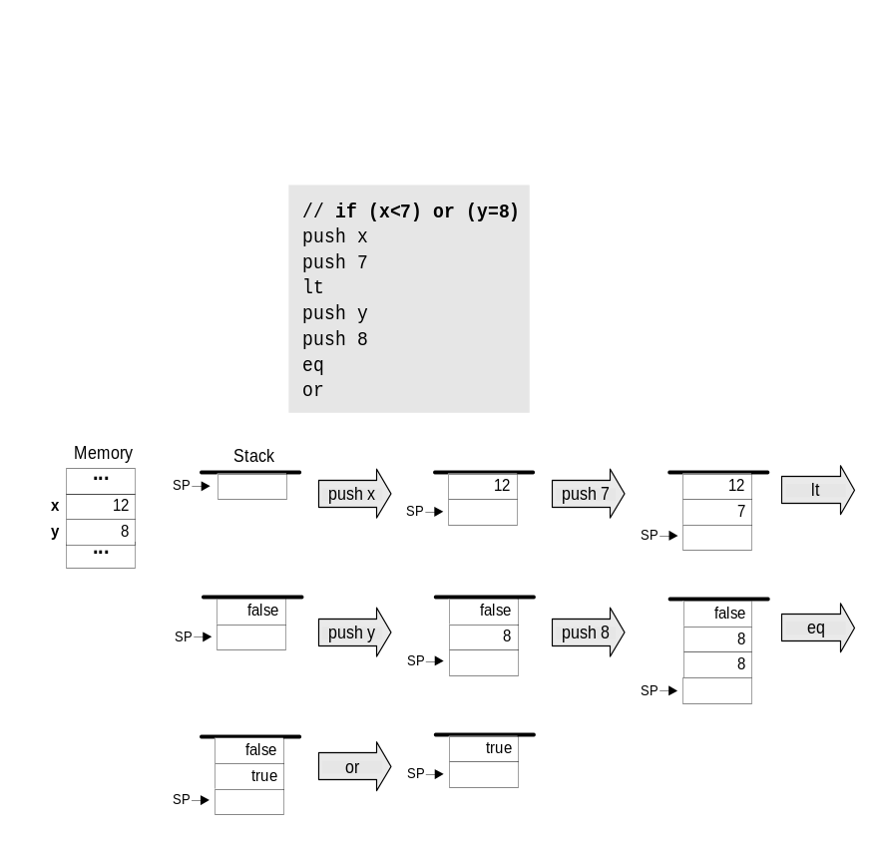

נריץ את ה VMEmulatorבלחיצה על הקובץ VMEmulator.bat ונכיר את סביבת VM:
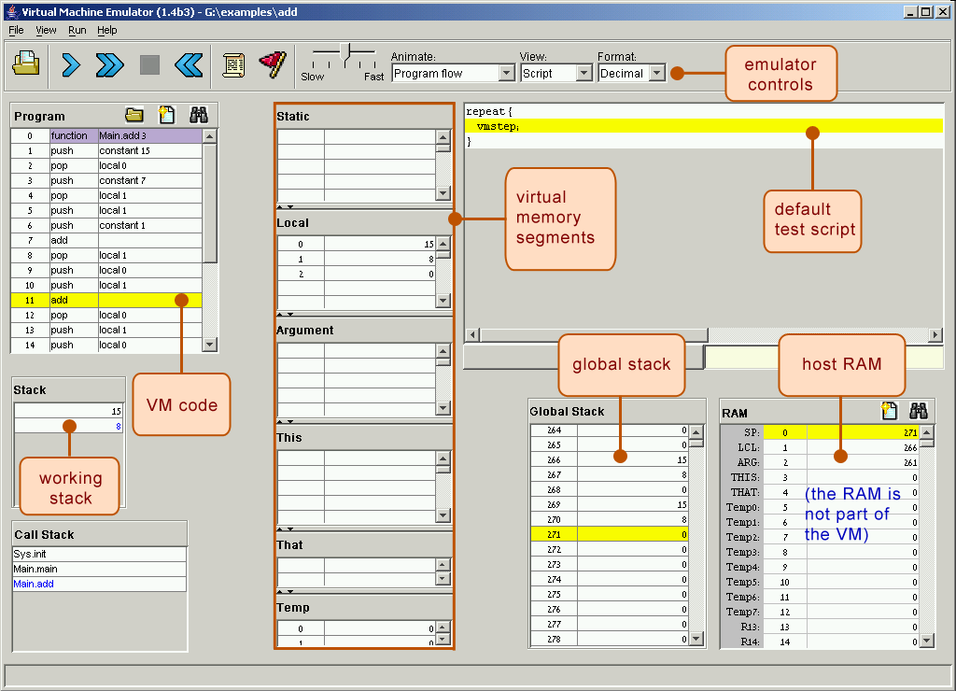

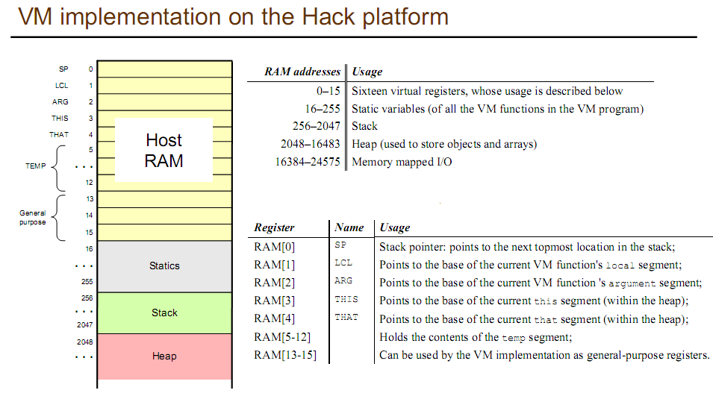

נראה כיצד מריצים קובץ עם פקודות VM, תוך כדי הסברים על האמולטור.

פירוט הפקודות בשפת VM:
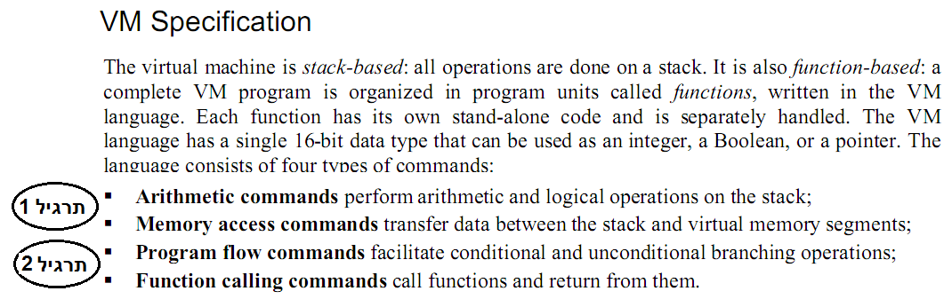

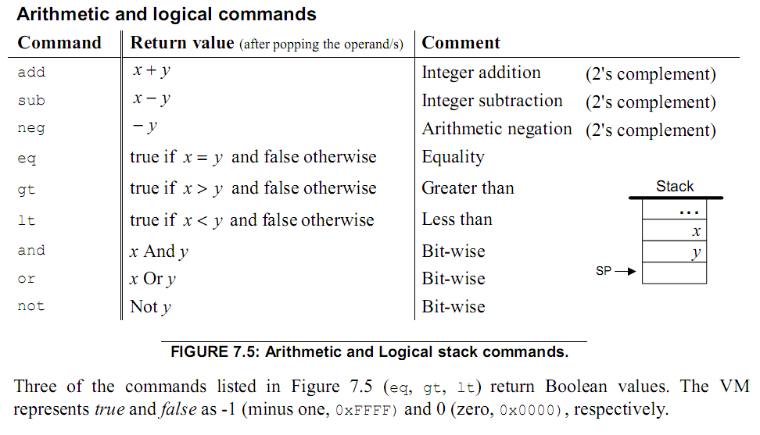

Since VM is stack-based, for arithmetic and logic commands:

- The binary commands mentioned above, work on the 2 operands as followed: pop the 2 top-most elements from the stack and push their arithmetic/logic result to the stack.

- The 'not' and 'neg' commands, are unary operations and work as followed: pop the top-most element from the stack and push its negation to the stack.
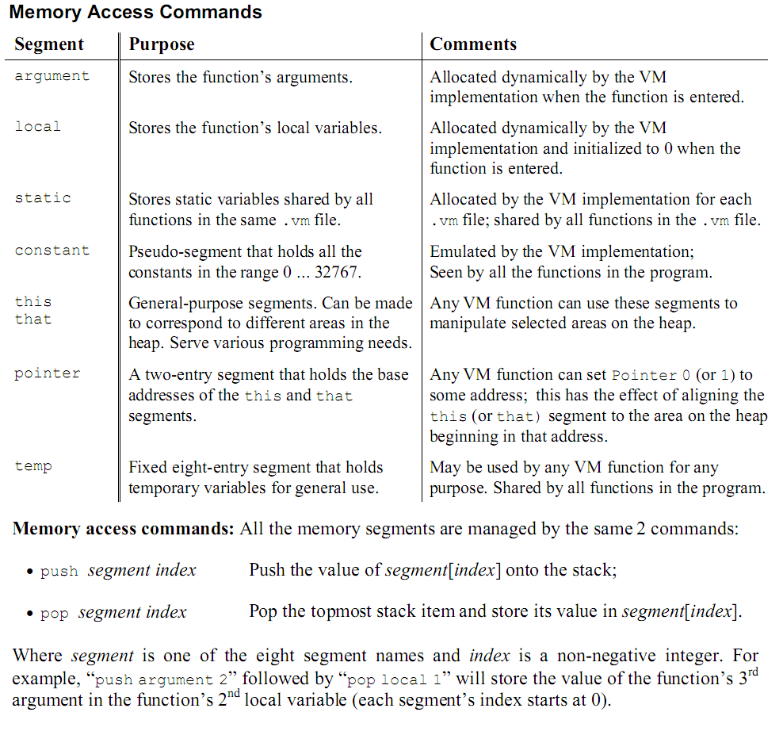

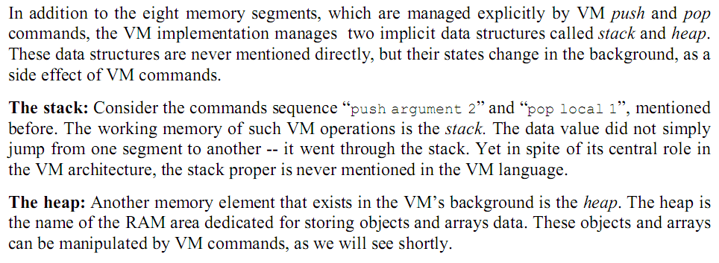

את קבוצות הפקודות הבאות של שפת VM נתרגם בתרגיל 2:
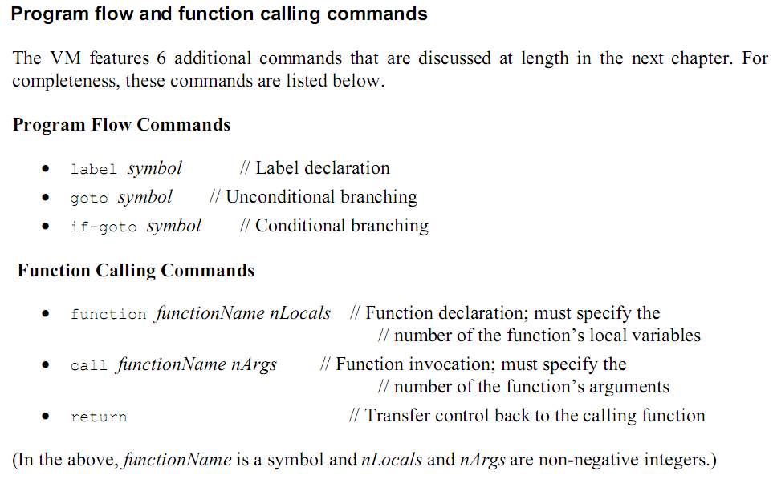

פירוט של פקודות POP PUSH:

Command |  |  | Meaning |  |  |  | Remarks
Group 1 (local, argument, this, that)
pop local x |  |  | pop the top of the stack into address RAM[ RAM[LCL] + x ] |  |  |  | LCL =1
push local x |  |  | push into the top of the stack the value that is in address RAM[ RAM[LCL] + x ] |  |  |  | LCL =1
pop argument x |  |  | pop the top of the stack into address RAM[ RAM[ARG] + x ] |  |  |  | ARG =2
push argument x |  |  | push into the top of the stack the value that is in address RAM[ RAM[ARG] + x ] |  |  |  | ARG =2
pop this x |  |  | pop the top of the stack into address RAM[ RAM[THIS] + x ] |  |  |  | THIS =3
push this x |  |  | push into the top of the stack the value that is in address RAM[ RAM[THIS] + x ] |  |  |  | THIS =3
pop that x |  |  | pop the top of the stack into address RAM[ RAM[THAT] + x] |  |  |  | THAT =4
push that x |  |  | push into the top of the stack the value that is in address RAM[ RAM[THAT] + x ] |  |  |  | THAT =4
Group 2 (temp)
pop temp x | pop the top of the stack into address RAM[ 5 + x ] |  |  |  | 5 is constant value, since temp variables are saved on RAM[5-12]
push temp x | push into the top of the stack the value that is in address RAM[ 5 + x ]
Group 3 (static)
pop static x |  | pop the top of the stack into address RAM[className.x ] |  | All static variables are saved on RAM[16-255]  Each class has its own static variables.  Each class should have separate allocation memory for its own static variables inside RAM [16-255]  See more details at the last page of this document.
push static x |  | push into the top of the stack the value that is in address RAM[className.x ]
Group 4 (pointer 0, pointer 1)
pop pointer 0 |  | pop the top of the stack into address RAM[THIS] |  |  |  |  | Pointer 0 is THIS.  THIS =3
push pointer 0 |  | push into the top of the stack the value that is in address RAM[THIS] |  |  |  |  | Pointer 0 is THIS.  THIS =3
pop pointer 1 |  | pop the top of the stack into address RAM[THAT] |  |  |  |  | Pointer 1 is THAT.  THAT =4
push pointer 1 |  | push into the top of the stack the value that is in address RAM[THAT] |  |  |  |  | Pointer 1 is THAT.  THAT =4
Group 5 (constant)
push constant x |  |  | push into the top of the stack the value x |  |  | There is no 'pop' command in constant segment.

The Hack computer & the Hack assembly language (פרק 4 בספר)
נריץ את ה CPUEmulatorבלחיצה על הקובץ CPUEmulator.bat ונכיר את סביבת Hack:
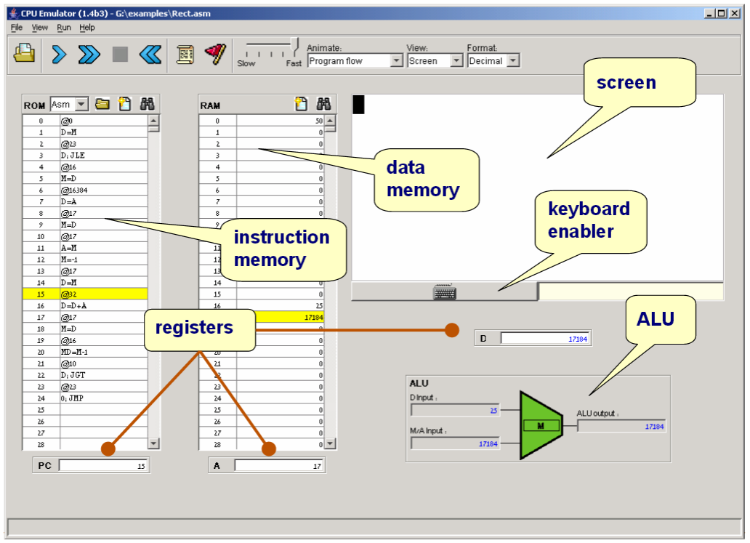

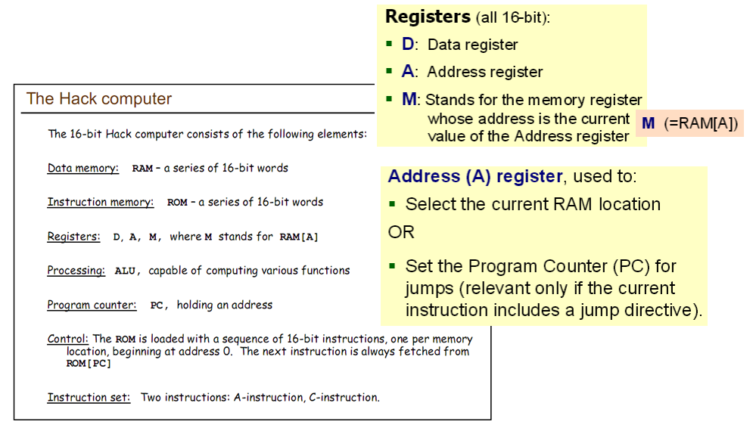

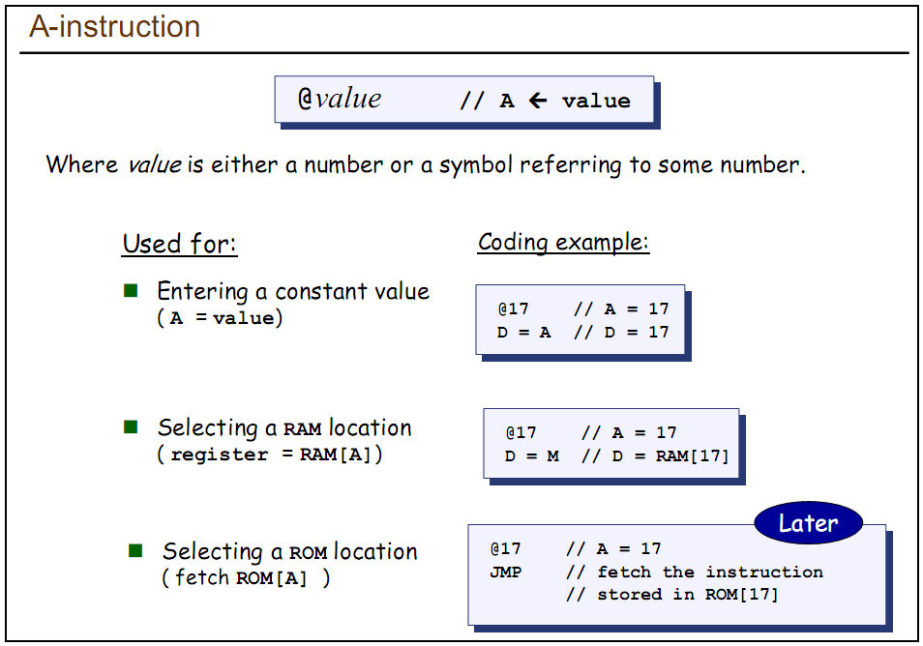

@value:

The value is either a positive number (as shown above) or a symbol referring to some number.

Let's see examples for useing a symbol as @value:

//sum = 0
@sum // sum refers to some memory location.
// for example memory location 20
M = 0 //M = RAM[A] = 0 ➔ RAM[20] = 0

// i++
@i // i refers to some memory location.
// for example memory location 25 with value 3
D = M // D=RAM[A] = RAM[25] = 3
M = D+1 //RAM[A] = 3+1 = 4

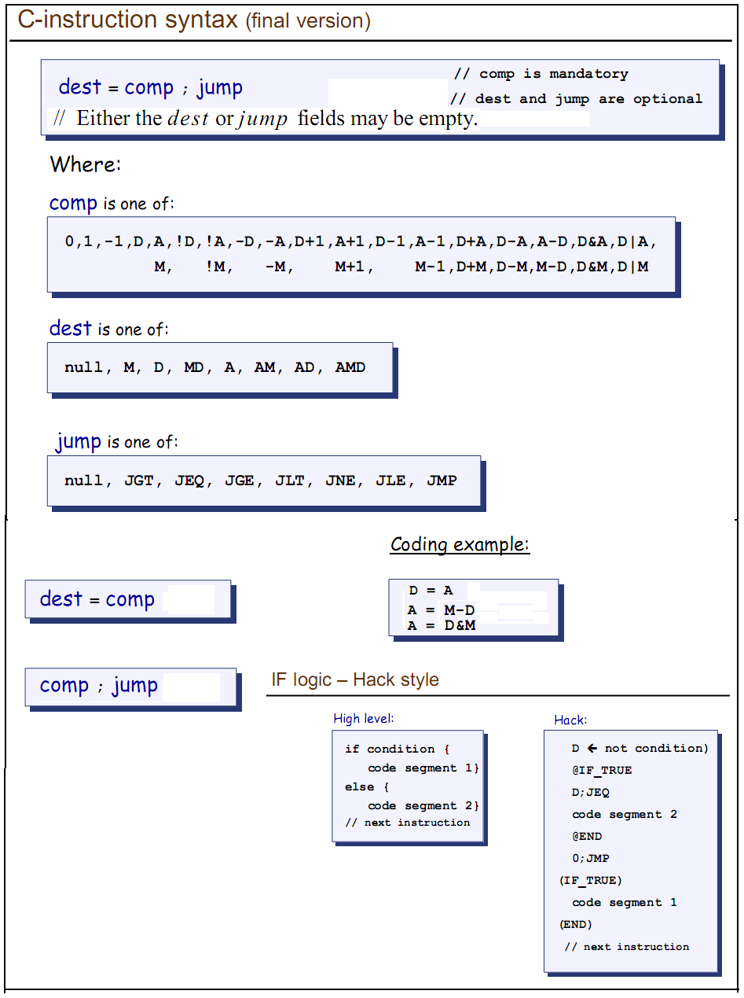

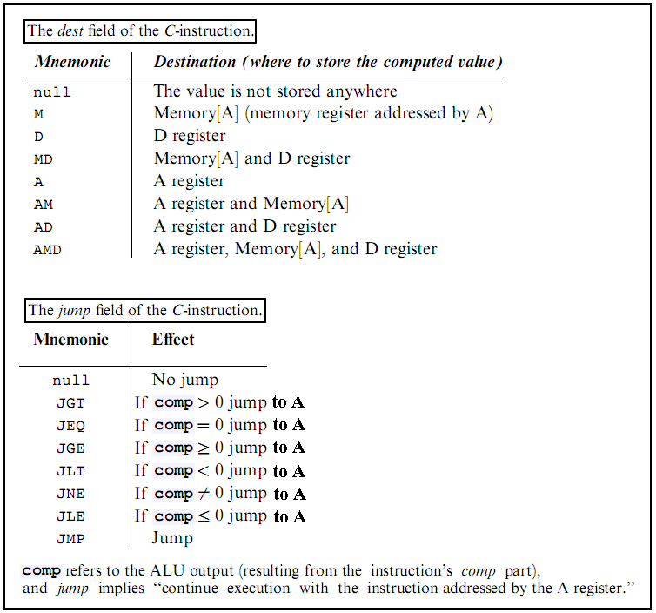

C-instruction summary
dest = comp; jump | - Compute the comp field  - Put its results into dest.  - Compare its result to 0 upon the jump type  - If true jump to A, else continue to the next instruction.
dest = comp | - Compute the comp field  - Put its results into dest.
comp; jump | - Compute the comp field  - Compare its result to 0 upon the jump type  - If true jump to A, else continue to the next instruction.

Static variables:

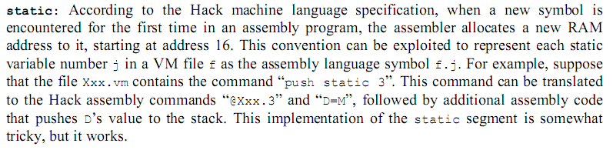
In VM:
Each vm file describes one vm class.
Each class has its own static variables.

In Hack:
All static variables are saved on RAM[16-255]
Each class should have separate allocation memory for its own static variables inside RAM [16-255]. How?
By giving a full name for each static variable, which compounds from the vm class (file) where it is defined and its index inside this class (file).

For example:

The content of first file 'ClassA.vm' is: | The content of second file 'ClassB.vm' is:
//…  push static 0  //…  push static 1  //…  pop static 0  //…  pop static 1 | //…  push static 0  //…  push static 1  //…  pop static 0  //…  pop static 1
The translation from 'ClassA.vm' to asm | The translation from 'ClassB.vm' to asm
ClassA.0 will represent the first static symbol and will get the first place on RAM (16)  ClassA.1 will represent the second static symbol and will get the second place on RAM (17)  // push static 0 from 'ClassA.vm' in asm:  @ClassA.0 //@16  D=M  @SP  A=M  M=D  @SP  M=M+1  // push static 1 from 'ClassA.vm' in asm:  @ClassA.1 //@17  D=M  @SP  A=M  M=D  @SP  M=M+1  // pop static 0 from 'ClassA.vm' in asm:  @SP  M=M-1  A=M  D=M  @ClassA.0 // @16  M=D  // pop static 1 from 'ClassA.vm' in asm:  @SP  M=M-1  A=M  D=M  @ClassA.1 // @17  M=D | ClassB.0 will represent the third static symbol and will get the first place on RAM (18)  ClassB.1 will represent the fourth static symbol and will get the second place on RAM (19)  // push static 0 from 'ClassB.vm' in asm:  @ClassB.0 //@18  D=M  @SP  A=M  M=D  @SP  M=M+1  // push static 1 from 'ClassB.vm' in asm:  @ClassB.1 //@19  D=M  @SP  A=M  M=D  @SP  M=M+1  // pop static 0 from 'ClassB.vm' in asm:  @SP  M=M-1  A=M  D=M  @ClassB.0 // @18  M=D  // pop static 1 from 'ClassB.vm' in asm:  @SP  M=M-1  A=M  D=M  @ClassB.1 // @19  M=D

